人教版小学数学一年级上册期末试卷

测试时间：60分钟 总分：100分
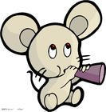
孩子们，通过一学期的学习，老师相信你一定有不少
的收获，快来数学乐园看看吧！相信自己，你是最棒的！
计 算 园 地
一、我是计算小能手！（16分）
3＋9＝ 5＋9＝ 5＋8＝ 4＋7＝ 4＋2=
6＋9＝ 12－10＝ 8＋8= 18－3＝ 6＋3=
5＋7＝ 6＋11＝ 3 + 3= 4＋5＝ 5＋0=
3＋5＝ 5＋7＝ 2＋8＝ 4＋3＝ 0＋10＝
14－4－3＝ 4＋0＋6＝ 16-6-9＝
6＋6＋6＝ 16－10＋4＝ 3＋9＋5＝
二、我会填（33分）
1、15里面有（ ）个十和（ ）个一 ，这个数在（ ）和（ ）的中间。
2、2个十是（ ），10里面有（ ）个一。
3、
４、一个数的个位上是0，十位是2，这个数是（ ），它在（ ）的后面。
5、最大的一位数与最小的两位数相差（ ）。
６、在 里填上“＜”、“＞”或“＝”．
9－3 9 11＋4 15 14＋4 14－4
7 6＋3 6－6 12 3＋9 5＋7
７、写出两道得数是10的算式（ ）（ ）
８、在 里填上“＋”或“－”．
14 4=10 16 4＝20 8 7＜9 12＞6 5
９、在（）里填上合适的数。
４＋（ ）＝１１ （ ）－（ ）＝５ 7+4=（ ）+（ ）
５＋６＝（ ）＋３ 4 + 9=（ ）+（ ）
动 手 实 践
- 数一数，涂一涂，圈一圈。（16分）
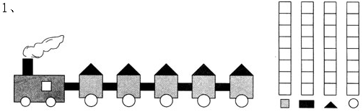
（）个 （）个 （）个 （）个
2、☆☆☆☆★☆☆☆☆☆☆☆☆☆☆☆☆☆
（1）一共有（ ）个五角星。
（2）将左起第8个☆涂上红色。
（3）★在左起第（ ）个。
（4）第8个☆的右面有（ ）个☆
二、按要求做一做。（6分）

1）一共有（ ）个物体，其中 有（ ）个。
2）从左边数 排第（ ），从右数排第（ ）。
3）把从左数第5个圈起来，把从右数第3个物体涂成红色。
三、试试你的眼力如何！（5分）
1、比一比，把最长的铅笔涂上颜色。

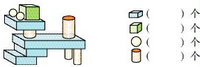2、数一数，填一填。

解 决 问 题 我 最 行
一、看图列出两个加法算式和两个减法算式．(其中1只大猴子，6只
小猴子)（4分）
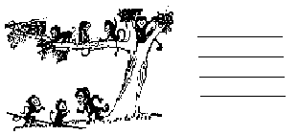
二、解决问题（20分）
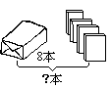
1. ？支
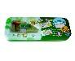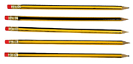
15支
□○□=□（本） □○□=□（本）
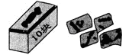
4．
现在盒里还有几块糖？
- ○□＝□（块）
再仔细地检查一遍吧！老师相信你是最认真的孩子！

